http://www.bit.edu.cn/images/2013zzgb/logo.jpg

高校科研实验室网站

软件概要设计文档

项目组 ： FishTouchers

小组成员： 张 歆 1120161967

刘 硕 1120161950

张嘉熙 1120161966

何祎君 1120161942

彭青峰 1120161957

潘恋军 1120161955

庞治宇 1120161956

张嘉诚 1120161965

2019年8月28日星期三

文档修订

|  |  |  |  |
| --- | --- | --- | --- |
| **版本** | **日期** | **更改人** | **描述** |
| 1.0 | 2019/8/28 | 张嘉诚 | 初始化文档 |
| 1.1 | 2019/8/29 | 张嘉诚 | 完成概要设计最初版本 |
| 1.2 | 2019/8/30 | 张歆 | 添加数据库表单设计 |
| 1.3 | 2019/8/30 | 张歆 | 同步数据库设计v1.4版本 |
|  |  |  |  |

目录

**一、文档概述 3**

**1.1文档目的与范围 3**

**1.2参考文档 3**

**二、系统结构图 4**

**三、系统动态建模 5**

**3.1系统用例图 5**

**3.2系统时序图、活动图、状态图 6**

**四、模块详细描述 17**

**五、数据库详细设计 23**

**5.1数据库引擎概述 23**

**5.2数据库ER图关系 24**

**六、接口设计 25**

# 一、文档概述

## 1.1文档目的与范围

本概要设计主要用来指导高校科研实验室网站的开发工作，为开发提供统一的参照标准，其中包括系统的内外部接口、系统架构、编程模型以及各种主要问题的解决方案。在经过评审后，所有有关本网站的设计开发必须遵照此文档的相关标准和约束来进行。

在后续开发的过程中，如果发现需要添加新的概要设计标准或者约束指导开发工作，必需在此文档进行更新与评审，以确保个模块设计的一致性和正确性。

本文档主要描述的是高校科研实验室网站的概要设计，其中包括定义网站的内外部接口，相关网站架构和设计标准，不会设计系统业务逻辑实现的细节。

## 1.2参考文档

|  |  |  |
| --- | --- | --- |
| 序号 | 编号 | 文档名称 |
| 1 | 001 | 复杂网络与安全研究实验室管理系统业务需求框架V1.4.pdf |
| 2 | 002 | 高校科研实验室网站需求规格说明书 |

# 二、系统结构图

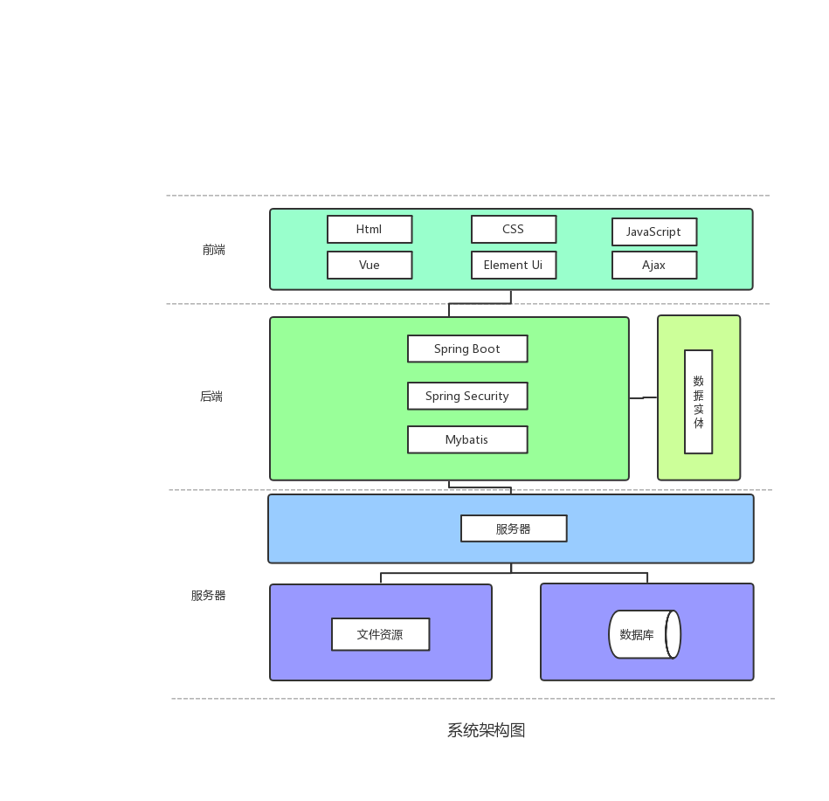

说明：

前端是用户所能直接接触的界面，负责展示数据并完成交互。在html，css，javascript的基础上，我们使用了vue+element ui的成熟框架，来制作ui界面，既保证了开发速度，也能保证界面的美观程度和统一的风格。在网络请求上，我们使用ajax来统一处理网络请求，方便灵活。

后端是为用户处理业务逻辑的。我们使用spring boot作为核心框架，它的配置简单，功能强大，开发迅速，非常适合于这种快速开发的项目；在安全方面我们使用了spring security提供账号管理和授权功能；至于数据库的交互我们使用的是mybatis。

服务器是为用户提供服务的。我们的后端代码会部署在服务器上运行，它能处理数据并提供服务。它有两个数据源，一个是一些关系型的数据，它们存储在mysql数据库中；另一个则是一些文件，存储在服务器的文件夹中，通过外部链接来提供访问。

# 三、系统动态建模

## 3.1系统用例图

**3.1.1管理员用例图**

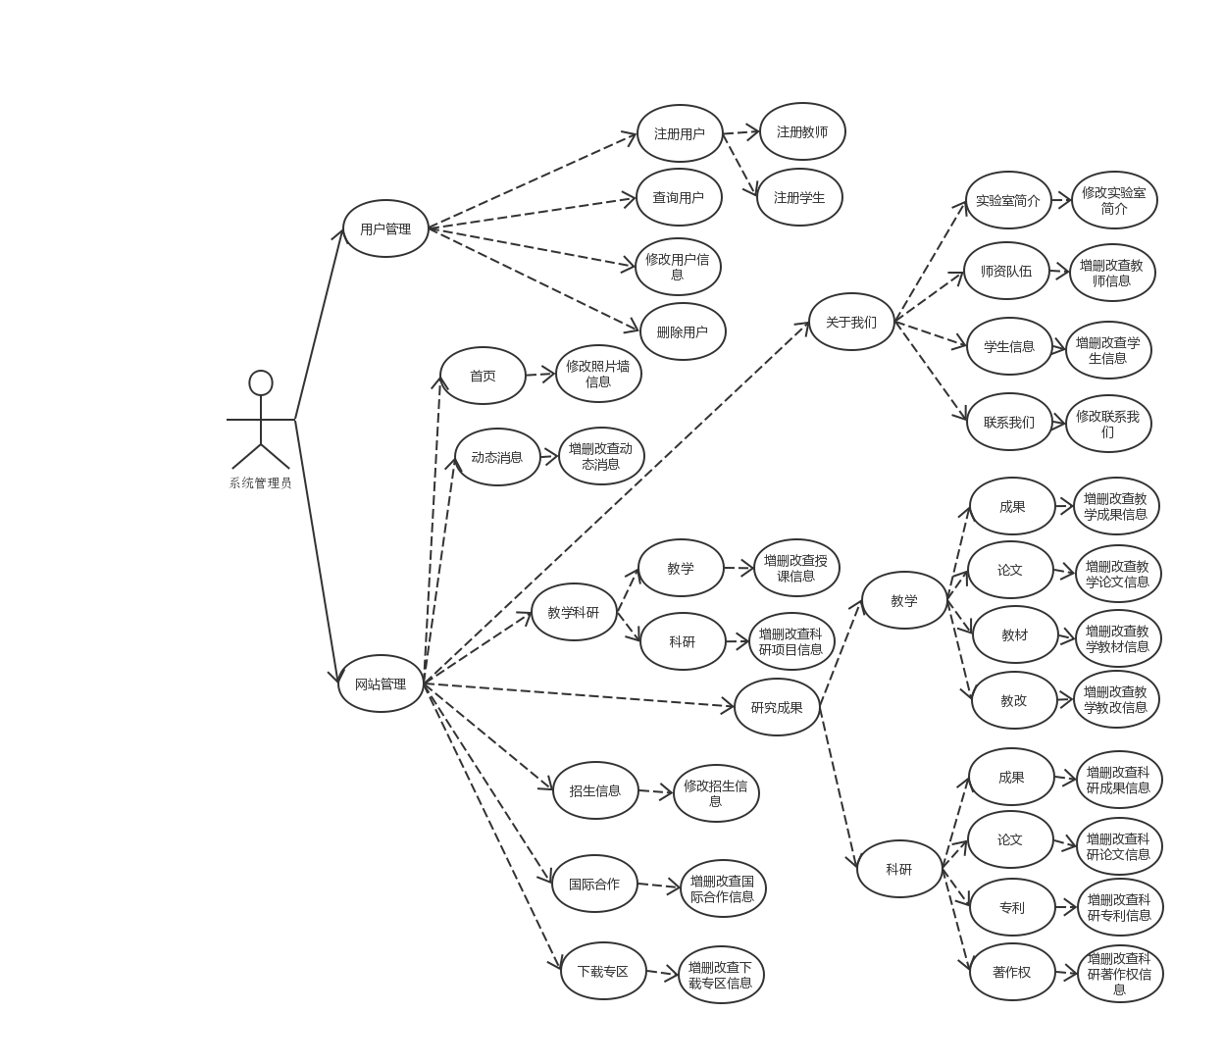

**3.1.2用户用例图**

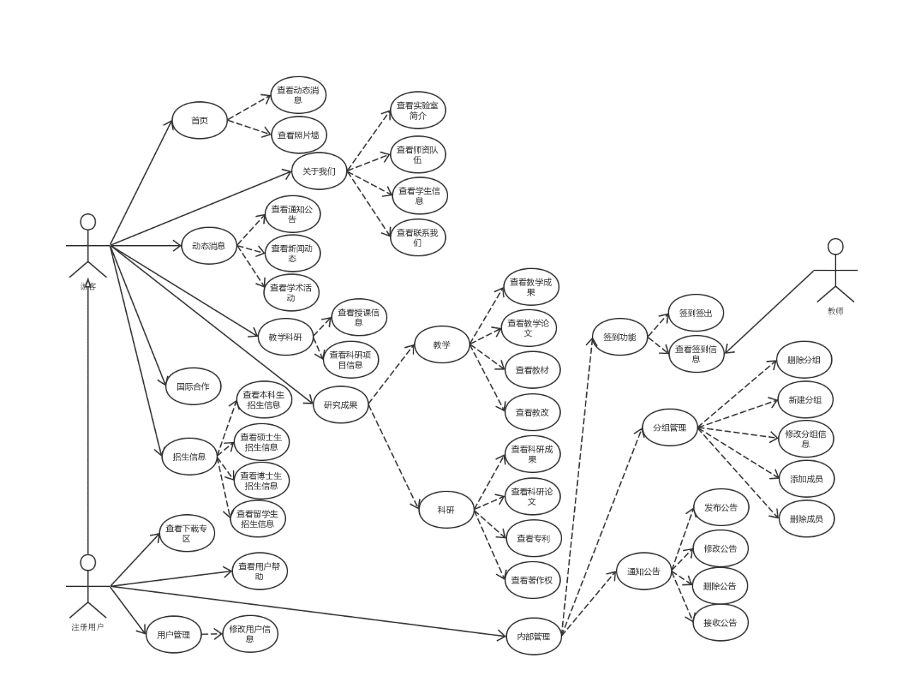

## 3.2系统时序图、活动图、状态图

**3.2.1注册**

时序图

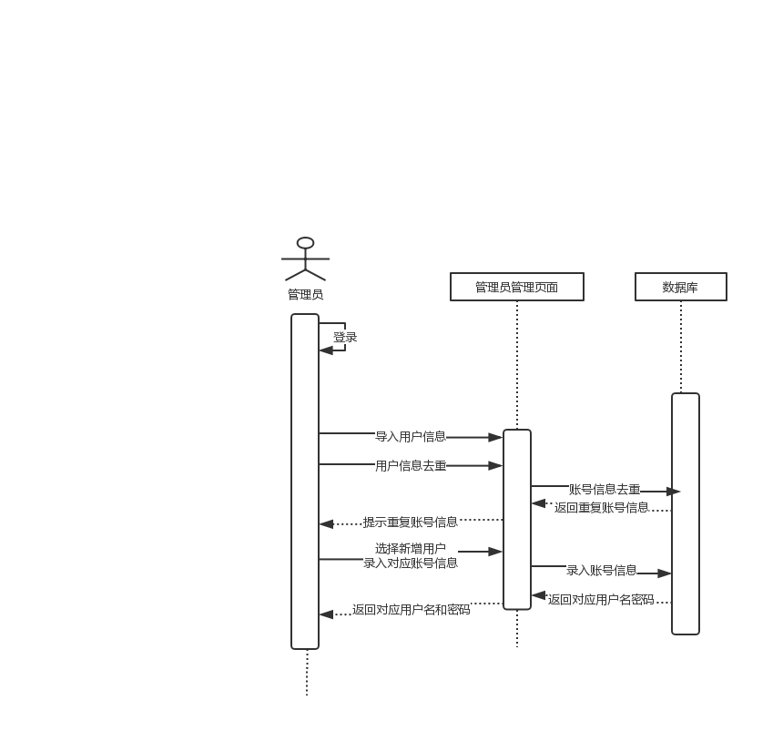

活动图

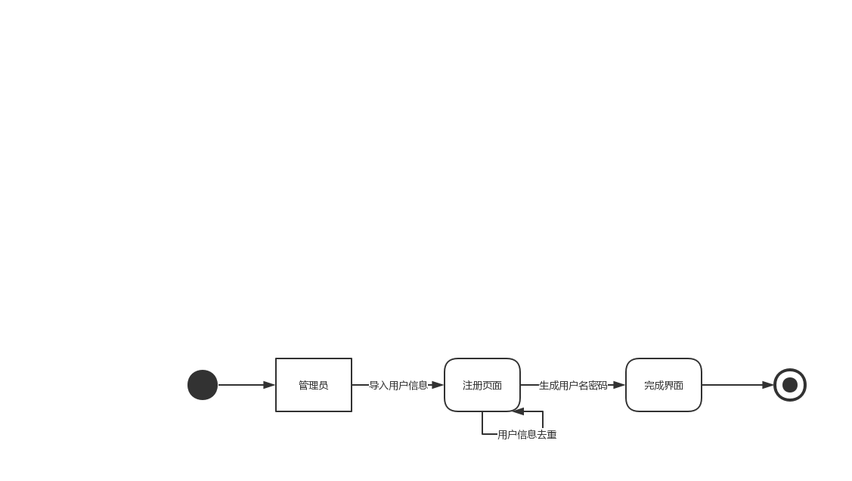

状态图

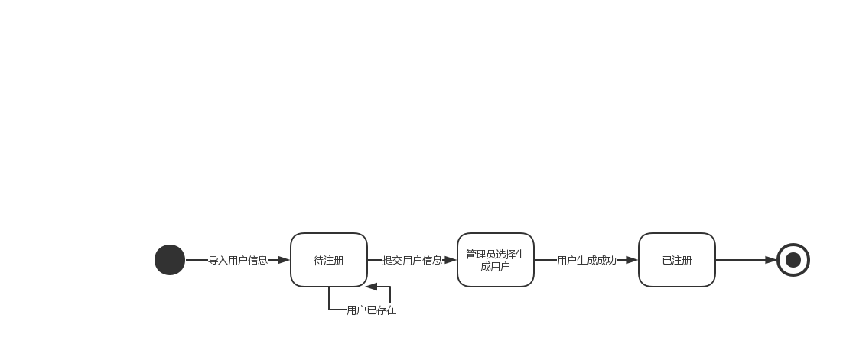

**3.2.2通知公告**

**3.2.2.1发布公告**

时序图

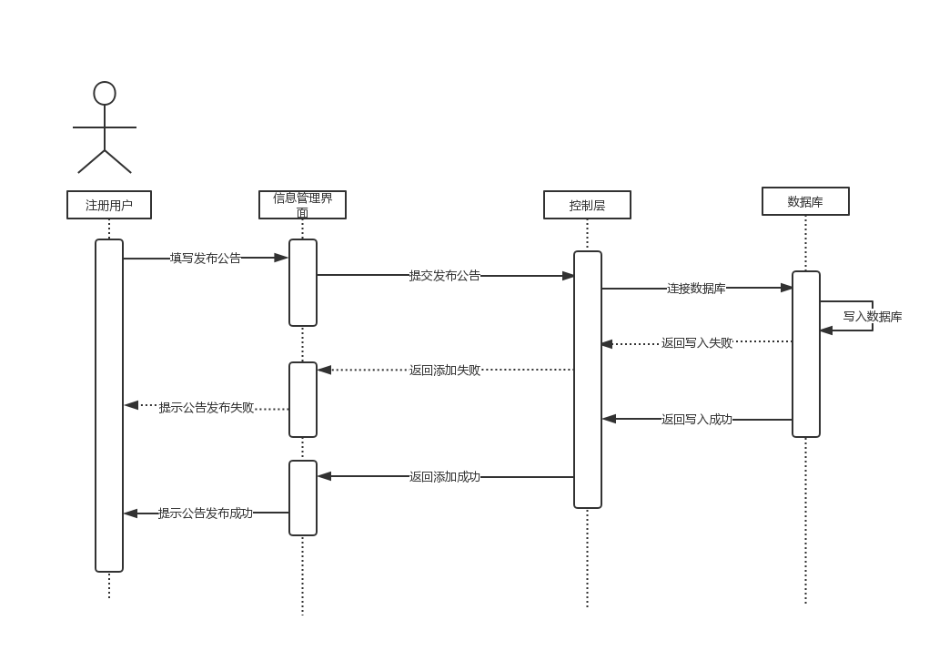

活动图

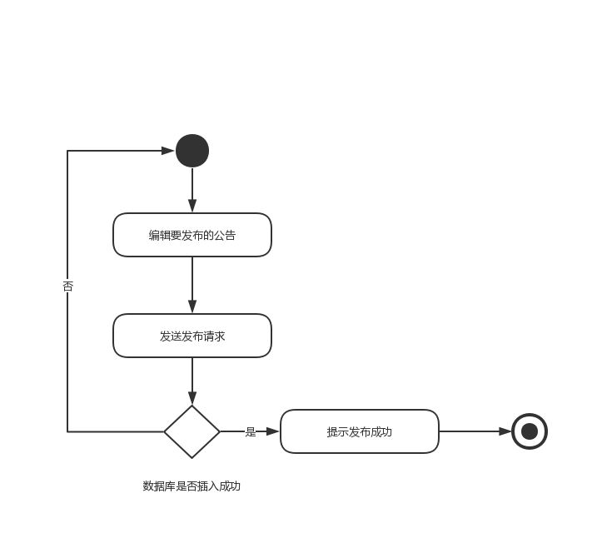

状态图

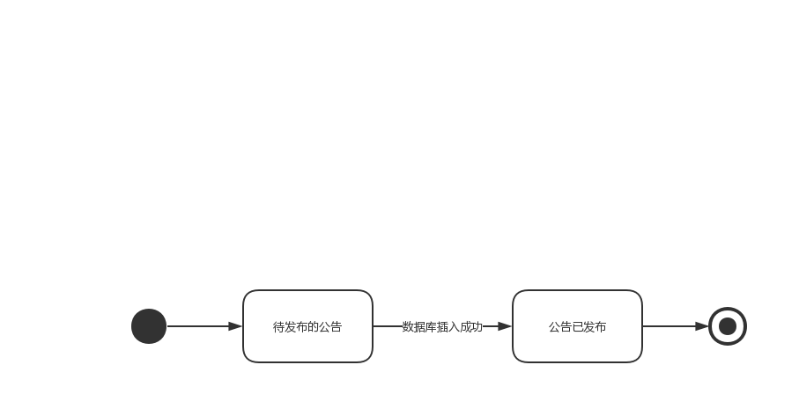

**3.2.2.2修改公告**

时序图

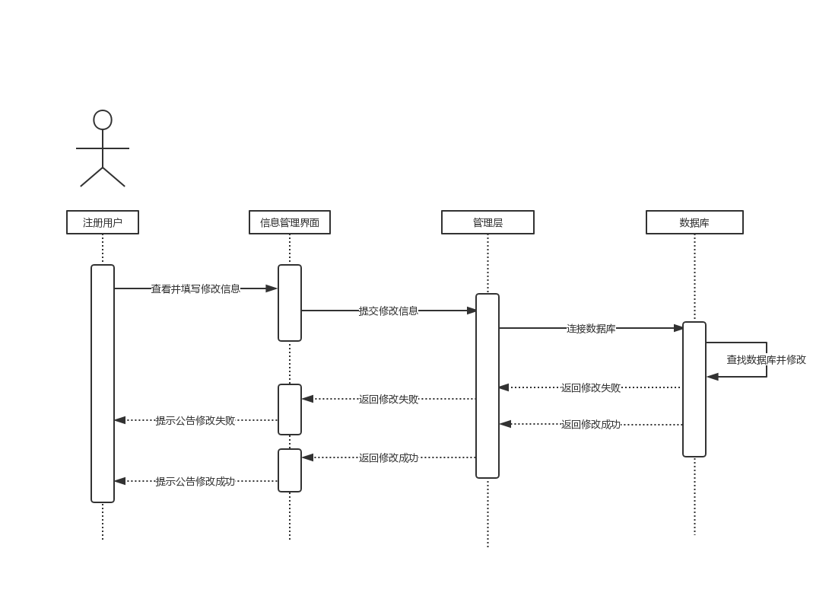

活动图



状态图

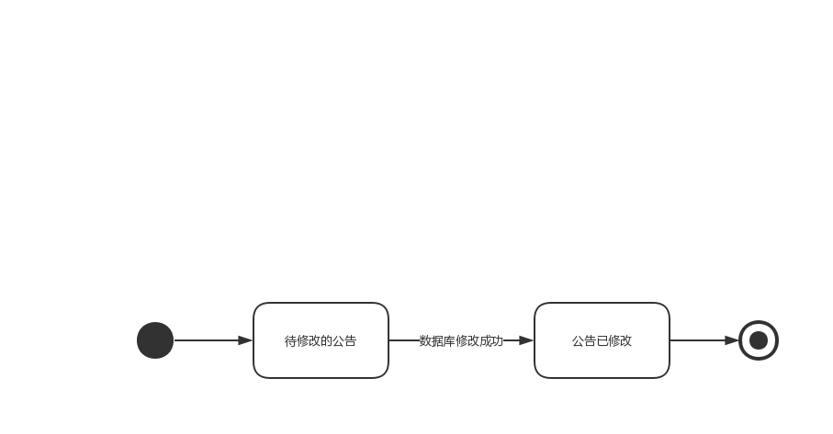

**3.2.2.3删除公告**

时序图

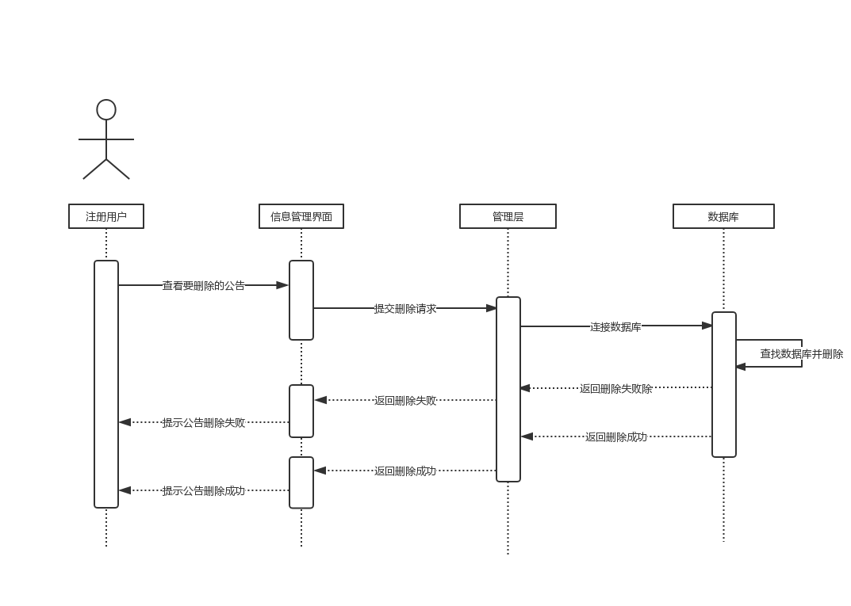

活动图

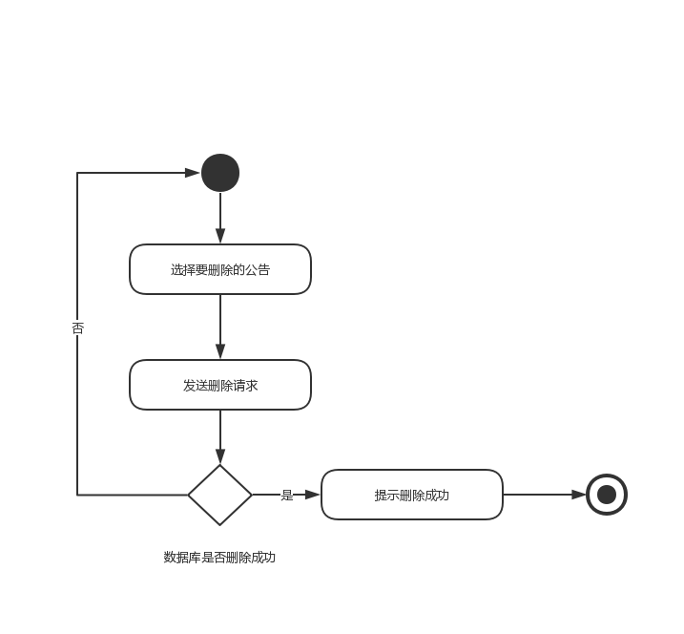

状态图

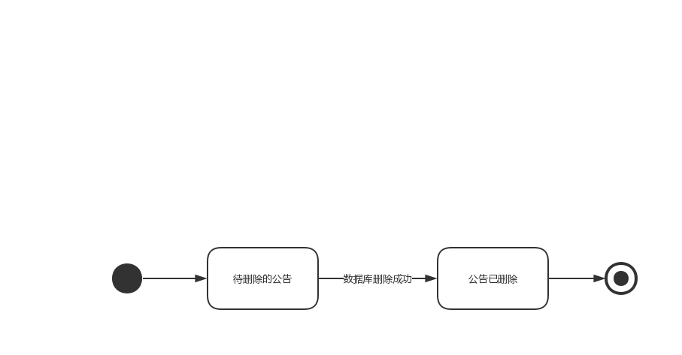

**3.2.2.4接受公告**

时序图

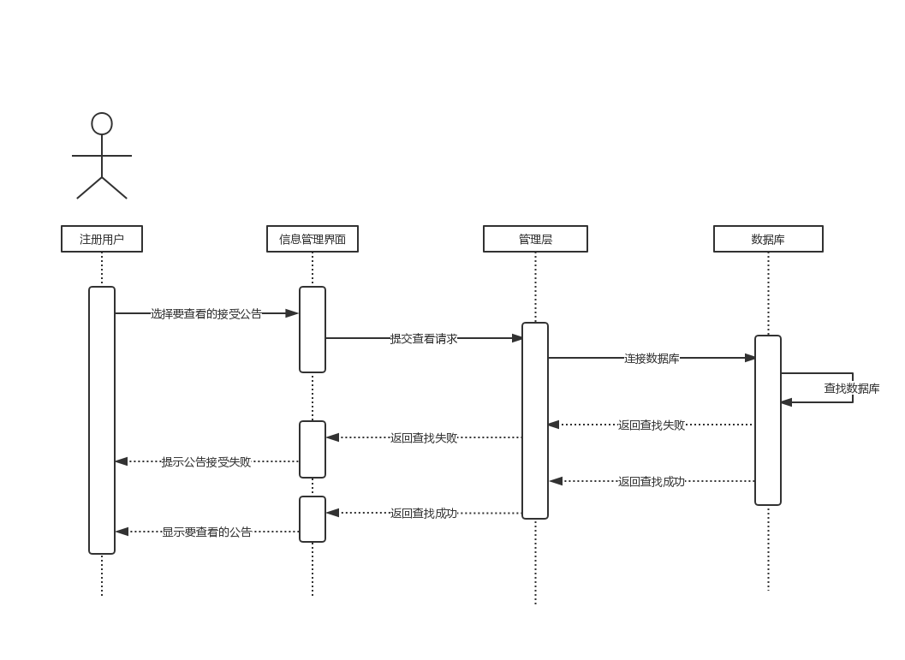

活动图

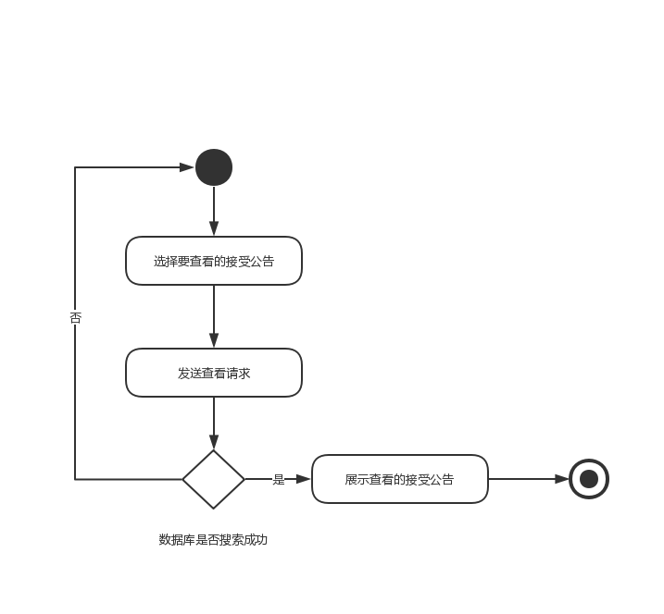

状态图

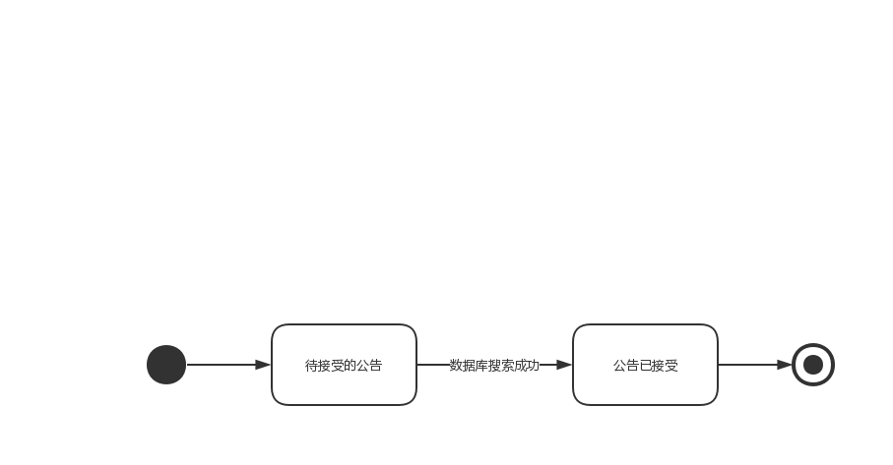

**3.2.3分组管理**

时序图

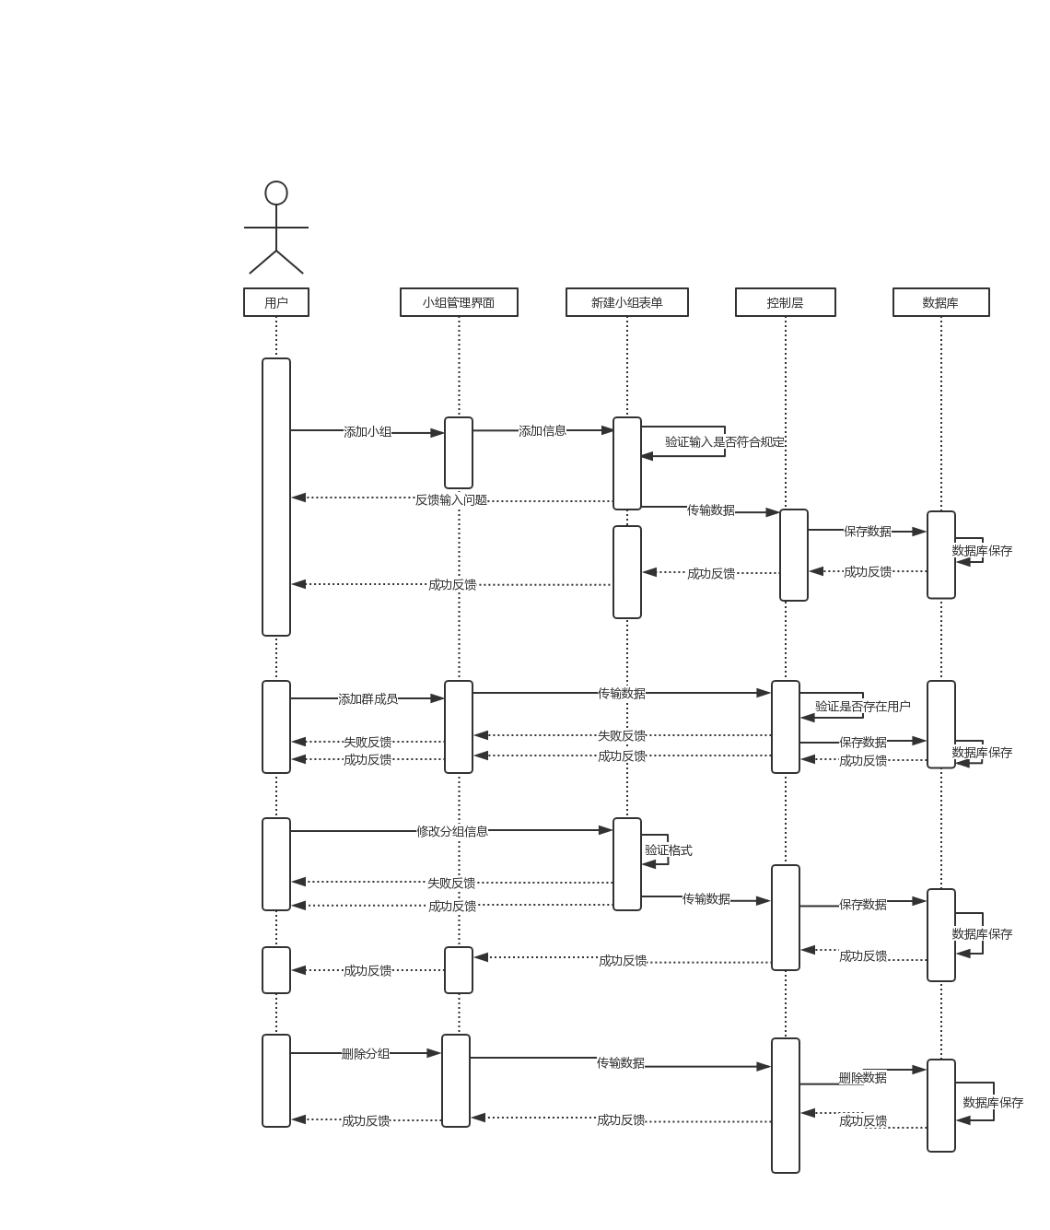

活动图

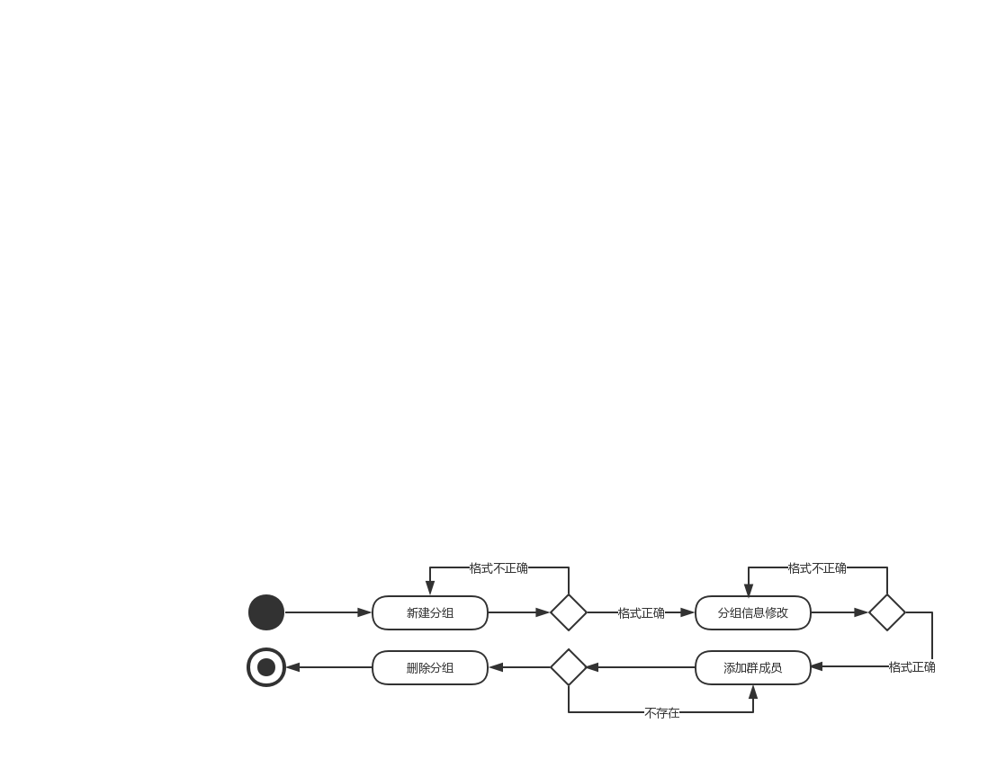

状态图

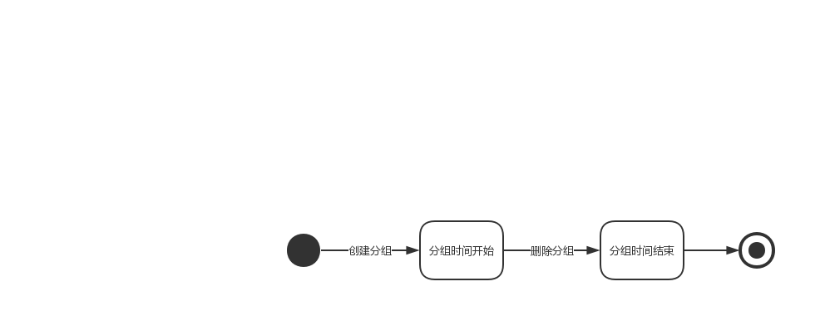

**3.2.4签到签出**

**3.2.4.1管理员**

时序图

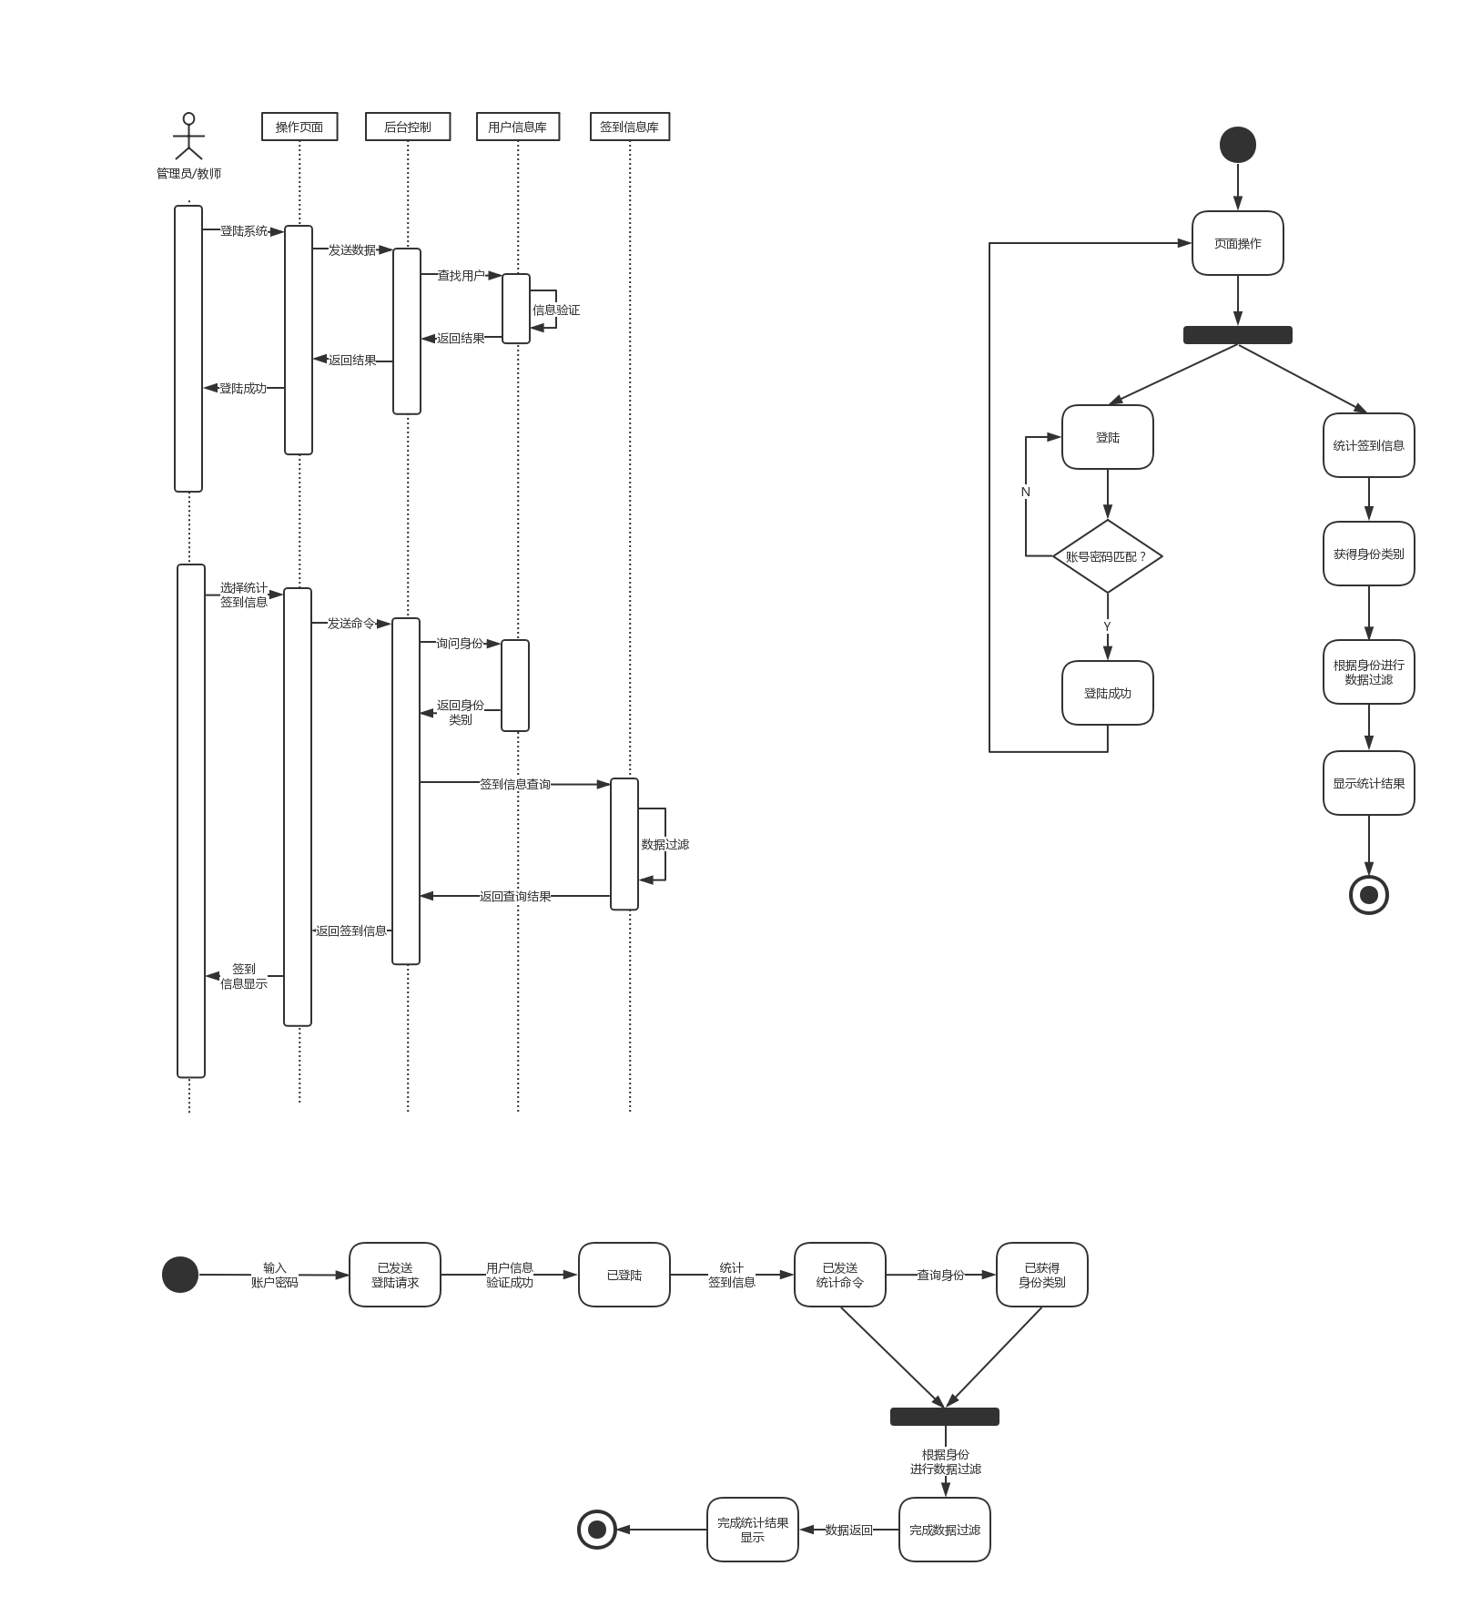

活动图



状态图



**3.2.4.2用户**

时序图

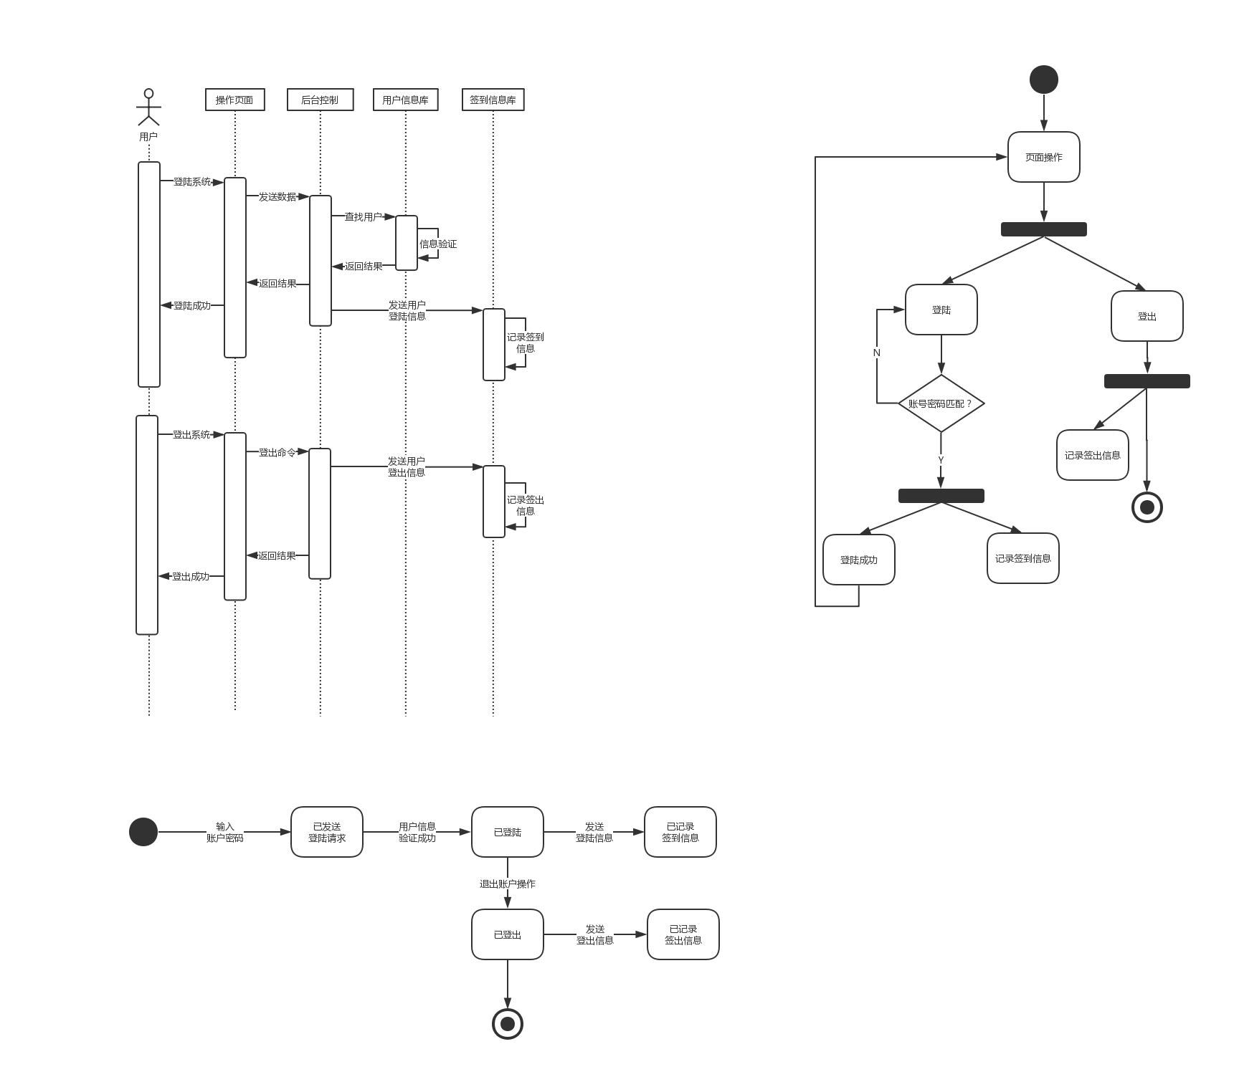

活动图



状态图



# 四、模块详细描述

系统分为三个模块，包括用户信息管理模块、网站信息模块网站功能模块。其中用户信息管理模块分为管理员对用户管理和用户对自身信息进行管理；网站信息模块分为管理员管理网站信息和用户查看网站信息；网站功能模块分为用户分组管理、用户通知公告和用户签到功能。

**4.1用户信息管理模块**

**4.1.1管理员对用户管理**

管理员对整个系统账户进行管理，可以对账户进行注册、查询、修改、删除操作。

**管理员对用户管理功能定义**

|  |  |  |
| --- | --- | --- |
| 序号 | 功能点 | 功能点详细说明 |
| 1 | 添加账户 | 向数据库添加账户信息 |
| 2 | 删除账户 | 从数据库中删除账户信息 |
| 3 | 修改账户信息 | 向数据库修改账户信息 |
| 4 | 查询账户 | 根据关键字查询账户并且返回账户信息 |

**4.1.2用户信息管理**

用户自身无法进行注册操作，只能修改个人信息和密码操作，用户想要注册必须联系管理员进行操作。

**用户自身信息管理功能定义**

|  |  |  |
| --- | --- | --- |
| 序号 | 功能点 | 功能点详细说明 |
| 1 | 修改个人信息 | 查询到个人的信息，向数据库修改个人账户信息 |

**4.2网站信息模块**

**4.1.1管理员管理网站信息**

管理员对网站相关信息，例如实验室、人员、教学、科研以及招生交流等方面进行增加、修改以及删除等操作。

|  |  |  |
| --- | --- | --- |
| 序号 | 功能点 | 功能点详细说明 |
| 1 | 添加实验室简介相关信息 | 向数据库添加实验室相关信息 |
| 2 | 修改实验室简介相关信息 | 查询数据库并修改数据库中实验室相关信息 |
| 3 | 删除实验室简介相关信息 | 查询数据库并删除数据库中实验室相关信息 |
| 4 | 添加教师相关信息 | 向数据库添加教师相关信息 |
| 5 | 修改教师相关信息 | 查询数据库并修改数据库中教师相关信息 |
| 6 | 删除教师相关信息 | 查询数据库并删除数据库中教师相关信息 |
| 7 | 添加学生相关信息 | 向数据库添加学生相关信息 |
| 8 | 修改学生相关信息 | 查询数据库并修改数据库中学生相关信息 |
| 9 | 删除学生相关信息 | 查询数据库并删除数据库中学生相关信息 |
| 10 | 添加新闻动态 | 向数据库添加新闻动态 |
| 11 | 修改新闻动态 | 查询数据库并修改数据库中新闻动态 |
| 12 | 删除新闻动态 | 查询数据库并删除数据库中新闻动态 |
| 13 | 添加通知通告 | 向数据库添加通知通告 |
| 14 | 修改通知通告 | 查询数据库并修改数据库中通知通告 |
| 15 | 删除通知通告 | 查询数据库并删除数据库中通知通告 |
| 16 | 添加学术活动 | 向数据库添加学术活动 |
| 17 | 修改学术活动 | 查询数据库并修改数据库中学术活动 |
| 18 | 删除学术活动 | 查询数据库并删除数据库中学术活动 |
| 19 | 添加教学工作相关信息 | 向数据库添加教学工作相关信息 |
| 20 | 修改教学工作相关信息 | 查询数据库并修改数据库中教学工作相关信息 |
| 21 | 删除教学工作相关信息 | 查询数据库并删除数据库中教学工作相关信息 |
| 22 | 添加科研工作相关信息 | 向数据库添加科研工作相关信息 |
| 23 | 修改科研工作相关信息 | 查询数据库并修改数据库中科研工作相关信息 |
| 24 | 删除科研工作相关信息 | 查询数据库并删除数据库中科研工作相关信息 |
| 25 | 添加教学成果相关信息 | 向数据库添加教学成果相关信息 |
| 26 | 修改教学成果相关信息 | 查询数据库并修改数据库中教学成果相关信息 |
| 27 | 删除教学成果相关信息 | 查询数据库并删除数据库中教学成果相关信息 |
| 28 | 添加科研成果相关信息 | 向数据库添加科研成果相关信息 |
| 29 | 修改科研成果相关信息 | 查询数据库并修改数据库中科研成果相关信息 |
| 30 | 删除科研成果相关信息 | 查询数据库并删除数据库中科研成果相关信息 |
| 31 | 添加招生信息 | 向数据库添加招生信息 |
| 32 | 修改招生信息 | 查询数据库并修改数据库中招生信息 |
| 33 | 删除招生信息 | 查询数据库并删除数据库中招生信息 |
| 34 | 添加国际合作相关信息 | 向数据库添加国际合作相关信息 |
| 35 | 修改国际合作相关信息 | 查询数据库并修改数据库中国际合作相关信息 |
| 36 | 删除国际合作相关信息 | 查询数据库并删除数据库中国际合作相关信息 |

**4.1.2用户查看网站信息**

用户根据需求按导航栏或者关键字查看具体的相关信息

|  |  |  |
| --- | --- | --- |
| 序号 | 功能点 | 功能点详细说明 |
| 1 | 实验室简介展示 | 展示实验室文字介绍内容 |
| 2 | 教职工信息展示 | 根据教工身份搜索数据库并展示其相关信息 |
| 3 | 在读学生姓名、照片展示 | 根据年份搜索数据库并展示所有该年份在读学生照片以及姓名 |
| 4 | 在读学生详细信息展示 | 根据学生照片或者姓名信息搜索数据库并展示其详细信息 |
| 5 | 毕业学生信息展示 | 根据年份搜索数据库并展示所有该年份毕业学生的相关信息 |
| 6 | 新闻动态展示 | 展示实验室最新的新闻动态 |
| 7 | 通知公告展示 | 展示实验室最新的通知公告 |
| 8 | 学术活动展示 | 展示实验室最新的学术活动 |
| 9 | 教学工作展示 | 根据教工身份——“全职”搜索数据库并展示其所授课程相关信息 |
| 10 | 科研工作展示 | 根据教工身份——“全职”搜索数据库并展示其所所承担科研项目相关信息 |
| 11 | 教学成果展示 | 按表格形式展示所有教学成果及其相关信息 |
| 12 | 科研成果展示 | 按表格形式展示所有科研成果及其相关信息 |
| 13 | 招生信息展示 | 按类别展示招生相关信息 |
| 14 | 国际合作展示 | 按表格形式展示所有国际合作及其相关信息 |

**4.3网站功能模块**

**4.1.1用户分组管理功能**

分组管理功能负责完成用户分组的管理，包括对分组的新建、删除、修改，以及分组成员的添加与删除。

|  |  |  |
| --- | --- | --- |
| 序号 | 功能点 | 功能点详细说明 |
| 1 | 新建分组 | 在内部管理页面，在数据库中添加一个分组 |
| 2 | 删除分组 | 在内部管理页面，在数据库中删除一个分组 |
| 3 | 修改分组信息 | 在内部管理页面，在数据库中修改分组的名称、简介 |
| 4 | 添加分组成员 | 在内部管理页面，在数据库中将用户添加进入分组 |
| 5 | 删除分组成员 | 在内部管理页面，在数据库中将用户从分组删除 |

**4.1.2用户通知公告功能**

通知公告功能负责完成用户通知公告的管理，包括发布、修改、删除、接收公告。

|  |  |  |
| --- | --- | --- |
| 序号 | 功能点 | 功能点详细说明 |
| 1 | 发布公告 | 在通知公告页面，在数据库中添加一个新的公告 |
| 2 | 修改公告 | 在通知公告页面，管理用户自身公告，在数据库中修改公告信息 |
| 3 | 删除公告 | 在通知公告页面，管理自身公告，在数据库中删除公告 |
| 4 | 接收公告 | 在通知公告页面，在数据库中查看其它用户给用户的公告 |

**4.1.3用户签到功能**

用户签到功能负责完成用户签到签出的管理，但只有教师与管理员可以查看签到信息。

|  |  |  |
| --- | --- | --- |
| 序号 | 功能点 | 功能点详细说明 |
| 1 | 签到签出 | 用户进入网站，进行签到，在数据库中修改；退出网站，进行签出，在数据库中修改 |
| 2 | 查看签到签出情况 | 教师管理员可以查询注册用户签到情况。 |

**4.4模块关系**

用户管理信息模块分为管理员对用户管理和用户信息管理，但用户自身是无法进行注册操作的，所以需要管理员先对用户进行注册操作，然后该用户信息管理才能进行。注册用户与游客所能查询与使用的网站信息是不一样的，所以用户管理信息模块影响着网站信息模块，即网站该呈现多少信息给当前的用户；同时只有注册用户才拥有网站功能模块，游客是无法使用网站功能的，只具备查询信息的权力。

网站信息模块分为管理员管理网站信息和用户查看网站信息，管理员管理全部的网站信息呈现，用户根据身份查看到不同内容的网站信息，教师身份的注册用户可以看到全部网站信息，其他的注册用户可以看到除了签到情况的全部网站信息，游客只能看到大部分的网站信息，无法查阅与分组、通知公告、签到相关的信息。

网站功能模块分为用户分组管理、用户通知公告和用户签到功能，以上都只是针对注册用户而言；注册用户需要有分组，才能发布、修改、删除、接受通知公告；注册用户都可以进行签到签出功能，但是能查看签到情况的只有教师身份与管理员。

# 五、数据库详细设计

## 5.1数据库引擎概述

MySQL是一个关系型数据库管理系统，有瑞典MySQLAB公司开发，目前属于 Orcale旗下产品。MySQL是最流行的关系数据库管理系统之一。MySQL是一种关系数据库管理系统，关系数据库将数据保存在不同的表中，而不是将所有数据放在一个大仓库内，这样就增加了速度并提高了灵活性。

## 5.2数据库ER图关系

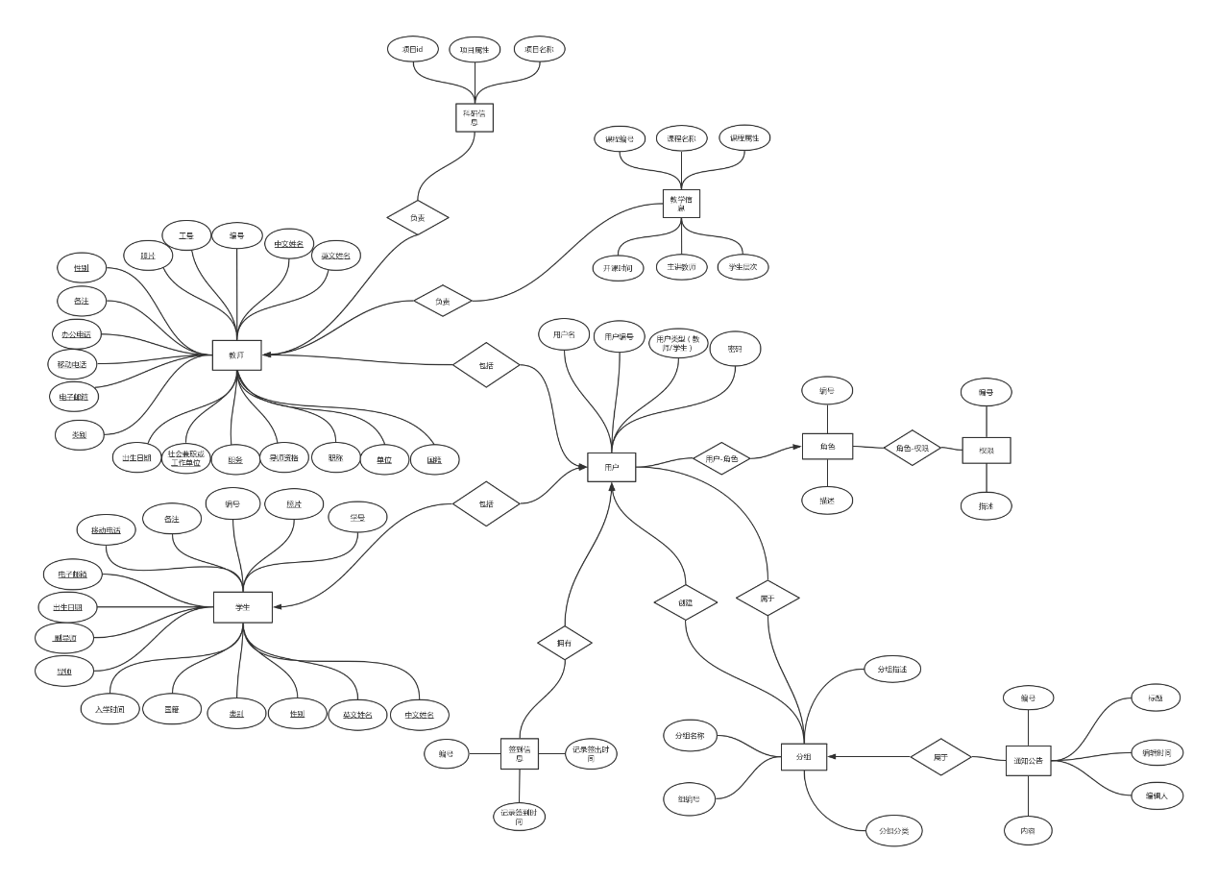

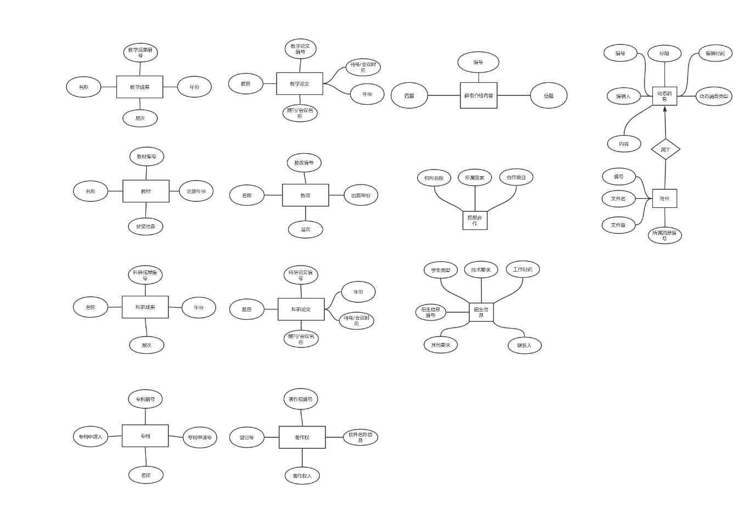

## 5.3数据库表单设计

t_user

|  |  |  |  |  |  |
| --- | --- | --- | --- | --- | --- |
| 编号 | 字段名称 | 字段类型 | 是否可为空 | 字段含义 | 字段描述 |
| 1 | id | int | no | 用户id | PK |
| 2 | name | varchar（30） | no | 用户名 | UNIQUE |
| 3 | password | char（60） | no | 用户密码 |  |
| 4 | category | int | no | 用户类型 | 1代表教师，2代表学生 |
| 5 | role_id | int | no | 用户角色id | FK |

t_role

|  |  |  |  |  |  |
| --- | --- | --- | --- | --- | --- |
| 编号 | 字段名称 | 字段类型 | 是否可为空 | 字段含义 | 字段描述 |
| 1 | id | int | no | 角色id | PK |
| 2 | description | varchar（200） | no | 角色描述 |  |

t_permission

|  |  |  |  |  |  |
| --- | --- | --- | --- | --- | --- |
| 编号 | 字段名称 | 字段类型 | 是否可为空 | 字段含义 | 字段描述 |
| 1 | id | int | no | 权限id | PK |
| 2 | description | varchar（200） | no | 权限描述 |  |

t_role_permission

|  |  |  |  |  |  |
| --- | --- | --- | --- | --- | --- |
| 编号 | 字段名称 | 字段类型 | 是否可为空 | 字段含义 | 字段描述 |
| 1 | role_id | int | no | 角色id | PK，FK |
| 2 | permission_id | int | no | 权限id | PK，FK |

t_checkin

|  |  |  |  |  |  |
| --- | --- | --- | --- | --- | --- |
| 编号 | 字段名称 | 字段类型 | 是否可为空 | 字段含义 | 字段描述 |
| 1 | id | int | no | 签到信息id | PK |
| 2 | checkin_time | datetime | no | 签到时间 |  |
| 3 | checkout_time | datetime | no | 签出时间 |  |
| 4 | user_id | int | no | 对应用户id | FK |

t_grouping

|  |  |  |  |  |  |
| --- | --- | --- | --- | --- | --- |
| 编号 | 字段名称 | 字段类型 | 是否可为空 | 字段含义 | 字段描述 |
| 1 | id | int | no | 分组id | PK |
| 2 | name | varchar（50） | no | 分组名称 |  |
| 3 | description | varchar（200） | no | 分组描述 |  |
| 4 | category | int | no | 分组分类 | 0代表无，  1代表学生，  2代表教师 |

t_user_grouping

|  |  |  |  |  |  |
| --- | --- | --- | --- | --- | --- |
| 编号 | 字段名称 | 字段类型 | 是否可为空 | 字段含义 | 字段描述 |
| 1 | user_id | int | no | 用户id | PK，FK |
| 2 | grouping_id | int | no | 分组id | PK，FK |

t_announcement

|  |  |  |  |  |  |
| --- | --- | --- | --- | --- | --- |
| 编号 | 字段名称 | 字段类型 | 是否可为空 | 字段含义 | 字段描述 |
| 1 | id | int | no | 通知id | PK |
| 2 | title | varchar（50） | no | 通知标题 |  |
| 3 | time | datetime | no | 通知编辑时间 |  |
| 4 | editor_name | varchar（50） | no | 编辑人姓名 |  |
| 5 | content | varchar（200） | no | 通知内容 |  |
| 6 | grouping_id | int | no | 分组id | FK |

t_dynamic

|  |  |  |  |  |  |
| --- | --- | --- | --- | --- | --- |
| 编号 | 字段名称 | 字段类型 | 是否可为空 | 字段含义 | 字段描述 |
| 1 | id | int | no | 动态id | PK |
| 2 | title | varchar（50） | no | 动态标题 |  |
| 3 | time | datetime | no | 动态编辑时间 |  |
| 4 | editor_name | varchar（50） | yes | 编辑人姓名 |  |
| 5 | content | varchar（65535） | no | 动态内容 |  |
| 6 | category | int | no | 动态类型 | 0代表照片墙，1代表通知公告，2代表新闻动态，3代表学术活动 |

t_annex

|  |  |  |  |  |  |
| --- | --- | --- | --- | --- | --- |
| 编号 | 字段名称 | 字段类型 | 是否可为空 | 字段含义 | 字段描述 |
| 1 | id | int | no | 附件id | PK |
| 2 | path | varchar（100） | no | 附件路径 |  |
| 3 | dynamic_id | int | no | 对应动态id | FK |

t_teacher

|  |  |  |  |  |  |
| --- | --- | --- | --- | --- | --- |
| 编号 | 字段名称 | 字段类型 | 是否可为空 | 字段含义 | 字段描述 |
| 1 | id | int | no | 教师编号 | PK |
| 2 | job_number | varchar(20) | no | 教师工号 |  |
| 3 | name | varchar(20) | yes | 中文姓名 |  |
| 4 | last_name | varchar(40) | yes | 英文姓 |  |
| 5 | first_name | varchar(40) | yes | 英文名 |  |
| 8 | sex | int | no | 性别 | 0代表男，1代表女。 |
| 7 | category | int | no | 类别 | 0代表专职，1代表兼职。 |
| 8 | nationality | varchar(100) | no | 国籍 |  |
| 9 | unit | varchar(100) | no | 单位 |  |
| 10 | job_title | varchar(20) | no | 职称 | 分为正高、副高、中级、初级、无。 |
| 11 | tutor_qualification | varchar(20) | no | 导师资格 | 分为博导、硕导、无。 |
| 12 | position | varchar(20) | no | 职务 |  |
| 13 | birthday | date | no | 出生日期 | 四位年份，两位月份，两位日期。 |
| 14 | email | varchar(30) | no | 电子邮箱 |  |
| 15 | mobile_phone | varchar(20) | yes | 移动电话 |  |
| 16 | office_phone | varchar(20) | yes | 办公电话 |  |
| 17 | remarks | varchar(200) | yes | 备注 |  |
| 18 | photo | varchar(100) | no | 照片 |  |

t_student

|  |  |  |  |  |  |
| --- | --- | --- | --- | --- | --- |
| 编号 | 字段名称 | 字段类型 | 是否可为空 | 字段含义 | 字段描述 |
| 1 | id | int | no | 学生表id | PK |
| 2 | student_number | varchar(20) | no | 学号 |  |
| 3 | name | varchar(20) | no | 中文姓名 |  |
| 4 | last_name | varchar(40) | yes | 英文姓 |  |
| 5 | first_name | varchar(40) | yes | 英文名 |  |
| 6 | sex | int | no | 性别 | 0代表男，1代表女。 |
| 7 | category | int | no | 类别 | 0代表本科，1代表硕士，2代表博士。 |
| 8 | nationality | varchar(100) | no | 国籍 |  |
| 9 | unit | date | no | 入学时间 | 四位年份，两位月份，两位日期 |
| 10 | tutor | varchar(20) | no | 导师 |  |
| 11 | assistant_ tutor | varchar(20) | no | 副导师 |  |
| 12 | birthday | date | no | 出生日期 | 四位年份，两位月份，两位日期。 |
| 13 | email | varchar(30) | no | 电子邮箱 |  |
| 14 | mobile_phone | varchar(20) | yes | 移动电话 |  |
| 15 | remarks | varchar(200) | yes | 备注 |  |
| 16 | photo | varchar(100) | no | 照片 |  |

t_scientific_information

|  |  |  |  |  |  |
| --- | --- | --- | --- | --- | --- |
| 编号 | 字段名称 | 字段类型 | 是否可为空 | 字段含义 | 字段描述 |
| 1 | id | int | no | 项目id | PK |
| 2 | properties | varchar(20) | no | 项目属性 |  |
| 3 | name | varchar(10) | no | 项目名称 |  |
| 4 | teacher_id | varchar(20) | no | 教师工号 | FK |

t_teaching_information

|  |  |  |  |  |  |
| --- | --- | --- | --- | --- | --- |
| 编号 | 字段名称 | 字段类型 | 是否可为空 | 字段含义 | 字段描述 |
| 1 | id | int | no | 课程id | PK |
| 2 | numbering | varchar(10) | no | 课程编号 |  |
| 2 | name | varchar(20) | no | 课程名称 |  |
| 3 | properties | varchar(10) | no | 课程属性 |  |
| 4 | teacher_id | varchar(20) | no | 教师工号 | FK |
| 5 | teaching_time | varchar(50) | no | 授课时间 |  |
| 6 | student_level | varchar(10) | no | 学生层次 |  |

t_teach_result

|  |  |  |  |  |  |
| --- | --- | --- | --- | --- | --- |
| 编号 | 字段名称 | 字段类型 | 是否可为空 | 字段含义 | 字段描述 |
| 1 | id | int | no | 教学成果编号 | PK |
| 2 | name | varchar(100) | no | 教学成果名称 |  |
| 3 | level | varchar(20) | no | 层次 |  |
| 4 | year | int | no | 年份 |  |

t_research_result

|  |  |  |  |  |  |
| --- | --- | --- | --- | --- | --- |
| 编号 | 字段名称 | 字段类型 | 是否可为空 | 字段含义 | 字段描述 |
| 1 | id | int | no | 科研成果编号 | PK |
| 2 | name | varchar(100) | no | 科研成果名称 |  |
| 3 | level | varchar(20) | no | 层次 |  |
| 4 | year | int | no | 年份 |  |

t_teach_paper

|  |  |  |  |  |  |
| --- | --- | --- | --- | --- | --- |
| 编号 | 字段名称 | 字段类型 | 是否可为空 | 字段含义 | 字段描述 |
| 1 | id | int | no | 教学论文编号 | PK |
| 2 | title | varchar(100) | no | 题目 |  |
| 3 | conference | varchar(100) | no | 期刊/会议名称 |  |
| 4 | conference_id | varchar(30) | no | 刊号/会议时间 |  |
| 5 | year | int | no | 年份 |  |

t_research_paper

|  |  |  |  |  |  |
| --- | --- | --- | --- | --- | --- |
| 编号 | 字段名称 | 字段类型 | 是否可为空 | 字段含义 | 字段描述 |
| 1 | id | int | no | 教学论文编号 | PK |
| 2 | title | varchar(100) | no | 题目 |  |
| 3 | conference | varchar(100) | no | 期刊/会议名称 |  |
| 4 | conference_id | varchar(30) | no | 刊号/会议时间 |  |
| 5 | year | int | no | 年份 |  |

t_papent

|  |  |  |  |  |  |
| --- | --- | --- | --- | --- | --- |
| 编号 | 字段名称 | 字段类型 | 是否可为空 | 字段含义 | 字段描述 |
| 1 | id | int | no | 专利编号 | PK |
| 2 | applier | varchar(30) | no | 专利申请人 |  |
| 3 | papent_name | varchar(100) | no | 名称 |  |
| 4 | papent_apply_id | char(14) | no | 专利申请号 | unique |

t_copy_right

|  |  |  |  |  |  |
| --- | --- | --- | --- | --- | --- |
| 编号 | 字段名称 | 字段类型 | 是否可为空 | 字段含义 | 字段描述 |
| 1 | id | int | no | 著作权编号 | PK |
| 2 | code | varchar(30) | no | 著作权的编号 |  |
| 2 | righter | varchar(30) | no | 著作权人 |  |
| 3 | right_name | varchar(100) | no | 著作权名称 |  |
| 4 | signed_id | varchar(20) | no | 登记号 | unique |

t_teach_material

|  |  |  |  |  |  |
| --- | --- | --- | --- | --- | --- |
| 编号 | 字段名称 | 字段类型 | 是否可为空 | 字段含义 | 字段描述 |
| 1 | id | int | no | 教材编号 | PK |
| 2 | name | varchar(40) | no | 名称 |  |
| 3 | prize_info | varchar(50) | no | 获奖信息 |  |
| 4 | year | int | no | 出版年份 |  |

t_edu_reform

|  |  |  |  |  |  |
| --- | --- | --- | --- | --- | --- |
| 编号 | 字段名称 | 字段类型 | 是否可为空 | 字段含义 | 字段描述 |
| 1 | id | int | no | 教改编号 | PK |
| 2 | name | varchar(40) | no | 名称 |  |
| 3 | level | varchar(20) | no | 层次 |  |
| 4 | year | int | no | 出版年份 |  |

t_static_content

|  |  |  |  |  |  |
| --- | --- | --- | --- | --- | --- |
| 编号 | 字段名称 | 字段类型 | 是否可为空 | 字段含义 | 字段描述 |
| 1 | id | int | no | 编号 | PK |
| 2 | title | varchar(30) | no | 标题 |  |
| 3 | content | varchar(65535) | no | 内容 |  |

# 六、接口设计

**用户信息管理模块**

|  |  |  |
| --- | --- | --- |
| 描述 | | |
| 函数名 | getUserInfo | |
| 功能概要 | 返回UserBean | |
| 参数 | | |
| 类型 | 变量名 | 说明 |
| String | Username | 用户名 |
| 详细说明 | | |
| 可以通过用户名查找用户信息和检查用户是否存在。 | | |

|  |  |  |
| --- | --- | --- |
| 描述 | | |
| 函数名 | deleteUserInfo | |
| 功能概要 | 返回boolean | |
| 参数 | | |
| 类型 | 变量名 | 说明 |
| String | Username | 用户名 |
| 详细说明 | | |
| 可以通过用户名删除用户 | | |

|  |  |  |
| --- | --- | --- |
| 描述 | | |
| 函数名 | AddUserInfo | |
| 功能概要 | 返回Boolean | |
| 参数 | | |
| 类型 | 变量名 | 说明 |
| UserBean | UserBean | 用户所需信息 |
| 详细说明 | | |
| 可以添加用户信息，或者修改用户信息 | | |

**用户信息管理模块**

|  |  |  |
| --- | --- | --- |
| 描述 | | |
| 函数名 | AddUserInfo | |
| 功能概要 | 返回Boolean | |
| 参数 | | |
| 类型 | 变量名 | 说明 |
| UserBean | UserBean | 用户所需信息 |
| 详细说明 | | |
| 可以添加用户信息，或者修改用户信息 | | |

**管理员管理网站信息模块**

|  |  |  |
| --- | --- | --- |
| 描述 | | |
| 函数名 | addLabWebMessage | |
| 功能概要 | 返回Boolean | |
| 参数 | | |
| 类型 | 变量名 | 说明 |
| LabWebMessageBean | labWebMessageBean | 网站消息 |
| 详细说明 | | |
| 可以添加或者修改网站消息 | | |

|  |  |  |
| --- | --- | --- |
| 描述 | | |
| 函数名 | deleteLabWebMessage | |
| 功能概要 | 返回Boolean | |
| 参数 | | |
| 类型 | 变量名 | 说明 |
| String | Id | 网站消息id |
| 详细说明 | | |
| 删除网站消息 | | |

|  |  |  |
| --- | --- | --- |
| 描述 | | |
| 函数名 | getLabWebMessage | |
| 功能概要 | 返回Array<LabWebMessageBean> | |
| 参数 | | |
| 类型 | 变量名 | 说明 |
| String | Id | 网站消息id |
| - | - | - |
| 详细说明 | | |
| 可以通过id获取Message，如果id为空，则返回全部 | | |

**用户查看网站信息模块**

|  |  |  |
| --- | --- | --- |
| 函数名 | getLabWebMessage | |
| 功能概要 | 返回Array<LabWebMessageBean> | |
| 参数 | | |
| 类型 | 变量名 | 说明 |
| String | Id | 网站消息id |
| - | - | - |
| 详细说明 | | |
| 可以通过id获取Message，如果id为空，则返回全部 | | |

**用户分组管理模块**

|  |  |  |
| --- | --- | --- |
| 描述 | | |
| 函数名 | getGroupbyUsername | |
| 功能概要 | 返回Array<GroupBean> | |
| 参数 | | |
| 类型 | 变量名 | 说明 |
| String | Username | 用户名 |
| 详细说明 | | |
| 可以通过用户名返回组 | | |

|  |  |  |
| --- | --- | --- |
| 描述 | | |
| 函数名 | inGroupbyUsername | |
| 功能概要 | 返回Boolean | |
| 参数 | | |
| 类型 | 变量名 | 说明 |
| String | Username | 用户名 |
| String | Groupid | 组id |
| 详细说明 | | |
| 可以通过用户名返回是否在该组 | | |

**用户通知公告模块**

|  |  |  |
| --- | --- | --- |
| 函数名 | getLabWebMail | |
| 功能概要 | 返回Array<LabWebMailBean> | |
| 参数 | | |
| 类型 | 变量名 | 说明 |
| String | Id | 网站消息id |
| - | - | - |
| 详细说明 | | |
| 可以通过id获取Mail，如果id为空，则返回全部 | | |

**用户签到功能模块**

|  |  |  |
| --- | --- | --- |
| 描述 | | |
| 函数名 | signIn | |
| 功能概要 | 返回Boolean | |
| 参数 | | |
| 类型 | 变量名 | 说明 |
| String | Username | 用户名 |
| 详细说明 | | |
| 签到 | | |

|  |  |  |
| --- | --- | --- |
| 描述 | | |
| 函数名 | signOut | |
| 功能概要 | 返回Boolean | |
| 参数 | | |
| 类型 | 变量名 | 说明 |
| String | Username | 用户名 |
| 详细说明 | | |
| 签出 | | |